**DIRECCIÓN GENERAL DE DESARROLLO SOCIAL**

***INFORME DE TRANSPARENCIA PROACTIVA***

**SEGUNDO TRIMESTRE**

**(ABRIL- JUNIO 2025)**

**SUBDIRECCIÓN DE SALUD Y CENTROS SOCIALES**

**J.U.D. DE CENTROS SOCIALES**

Lugar: Centro Social “**Agua Caliente**”

Actividades : tae Kwon Do,violin,Basquetbol, salon de usos multiples

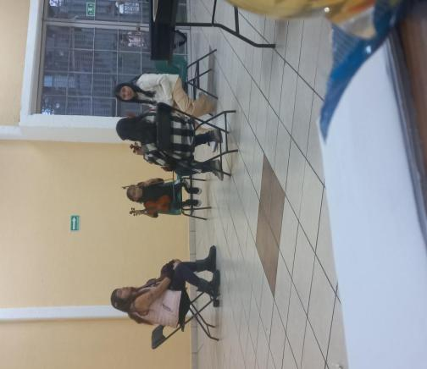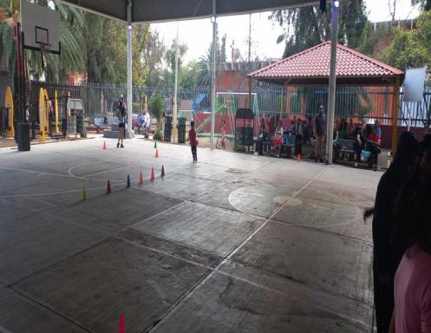

Lugar: Centro Social “**Barrio Tezontle**”

Actividades : Karate,Belleza, Aerobics,regularizacion, salon de usos multiples

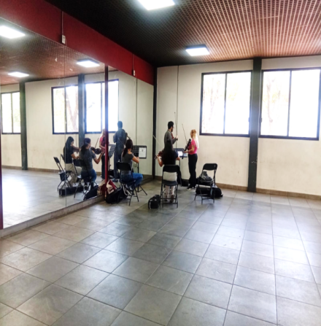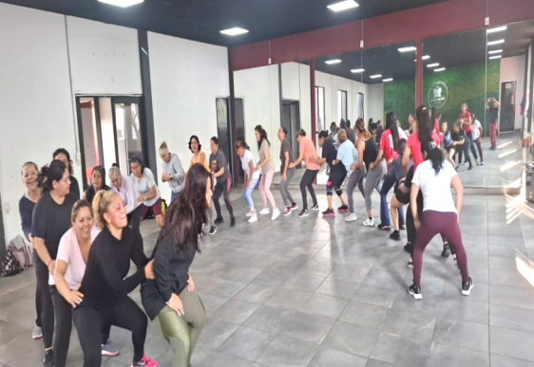

Lugar: Centro Social y Deportivo “**Coyuya**”

Actividades: Futbol ,Yoga,Canchas futbol,Salon de usos multiples

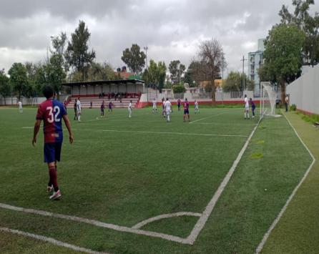

Lugar: Centro Social “**Fortaleza**”

Actividades: Danza, Kung Fu, salon de usos multiples

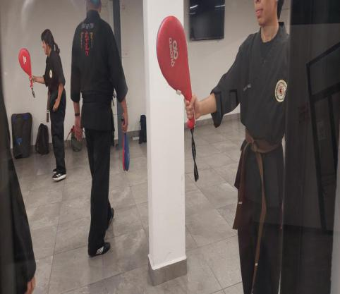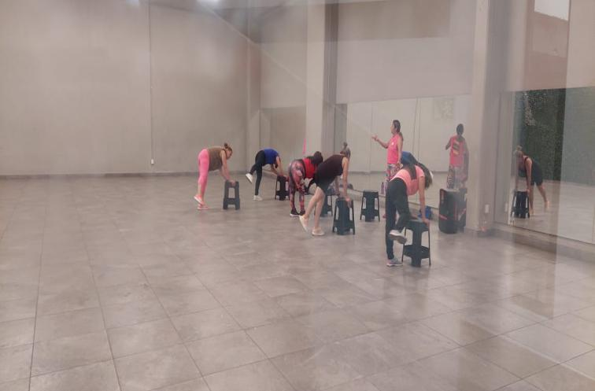

Lugar: Centro Social “**Fraccionamiento Coyuya**”

Actividades: Yoga, Karate Lima Lama, Salon de usos multiples

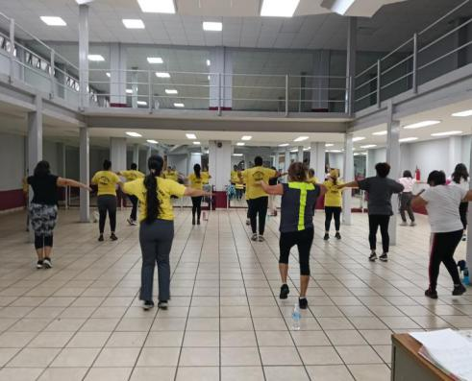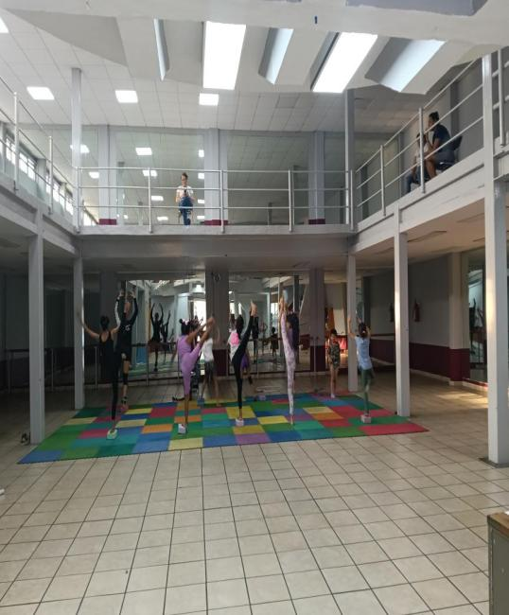

Lugar: Centro Social “**Granjas Mexico**”

Actividades: Ingles, Ballet,Tai Chi, tae Kwon Do, salon de usos multiples

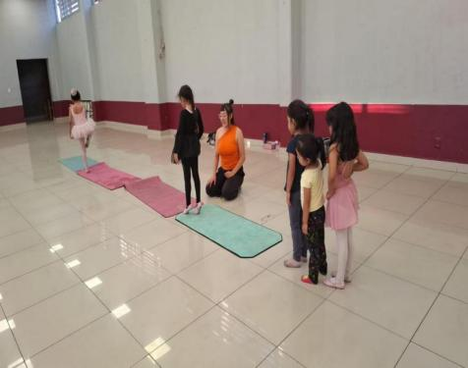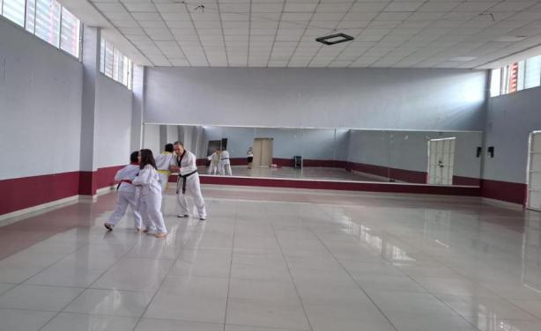

Lugar: Centro Social “**Infonavit Iztacalco**”

Actividades: Danza Regional, salon de usos multiples

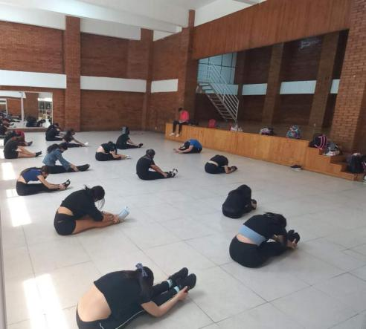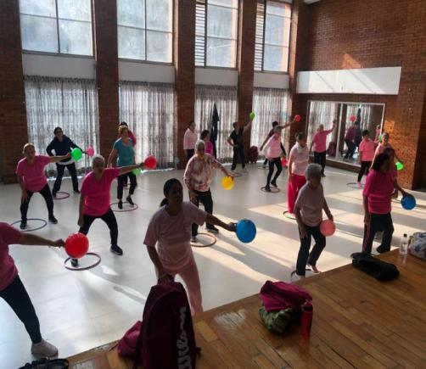

Lugar: Centro Social “J**ardines Tecma**”

Actividades: Cultura de belleza,Guitarra,tae kwon do,ingles,estimulacion temprana, guitarra,salon de usos multiples

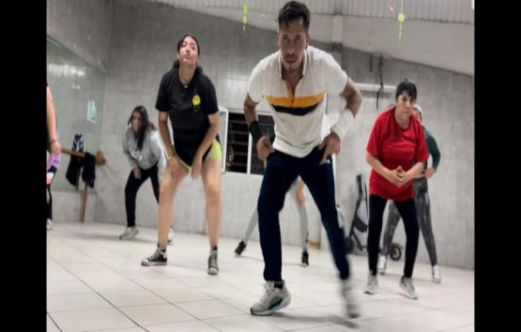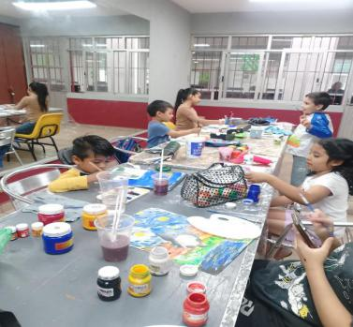

Lugar: Centro Social “**Josefina Diaz**”

Actividades: Aerobics, Baile de Salon, Danza, Guitarra, karate Lima Lama, kung Fu, Yoga,salon de usos multiples

Lugar: Centro Social “**Juventino Rosas**”

Actividades: Futbol, Tae Kwon Do, Yoga, baile de salon, cancha futbol, salon de usos multiples

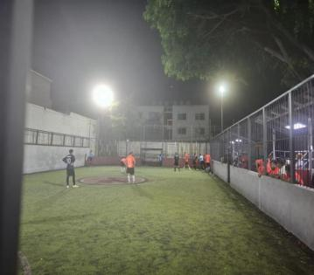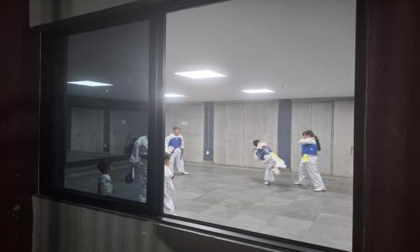

Lugar: “**CESCJuventino Rosas**”

Actividades: cardio, ingles , salon de usos multiples

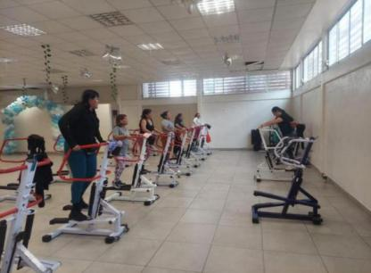

Lugar: Centro Social y Deportivo“**Leandro Valle**”

Actividades: Basquetbol, Futbol, Voleibol, Gimnasia,Box,Cultura de belleza,Danza, Baile de Salon, Artes plasticas, Corte y Confeccion,Canchas de Futbol Soccer, Canchas de basquetbol, Canchas de Futbol rapido,Futbol Americano,Salon de usos multiples

Lugar: Centro Social “**Mosco** I”

Actividades: Jumpin, yoga



Lugar: Centro Social “**Mosco II**”

Actividades: Ingles,karate Lima lama,teatro, Ballet, regularizacion de secundaria

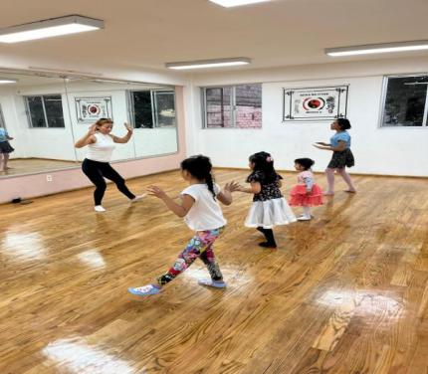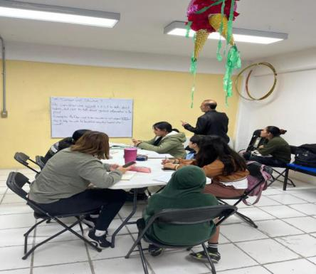

Lugar: Centro Social “**Nuevo Milenio**”

Actividades:Gimnasia,Tae Kwon Do, box, salon de usos multiples

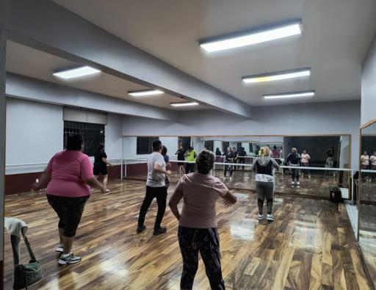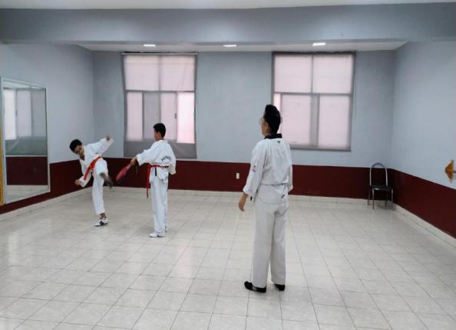

Lugar: Centro Social “**Parque Pantitlan**”

Actividades: canchas de futbol,salon de usos multiples

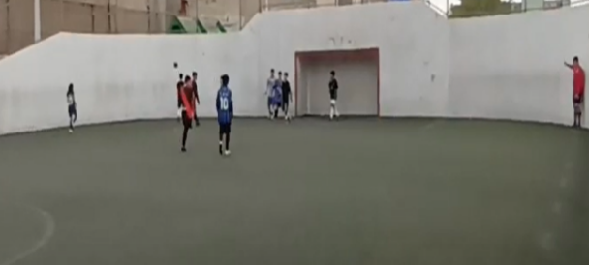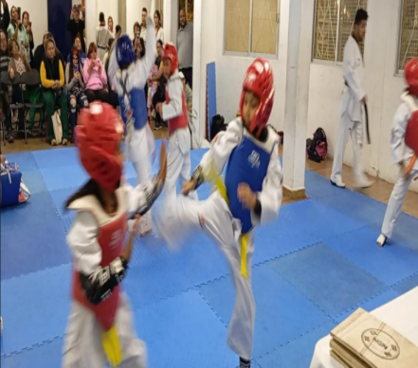

Lugar: Centro Social “**Ramos Millan**”

Actividades: palapas, salon de usos multiples

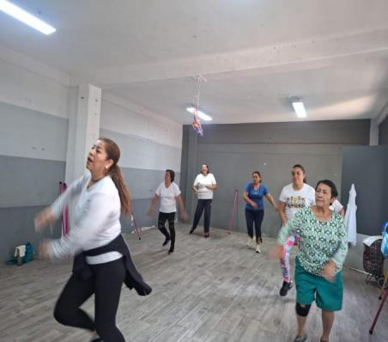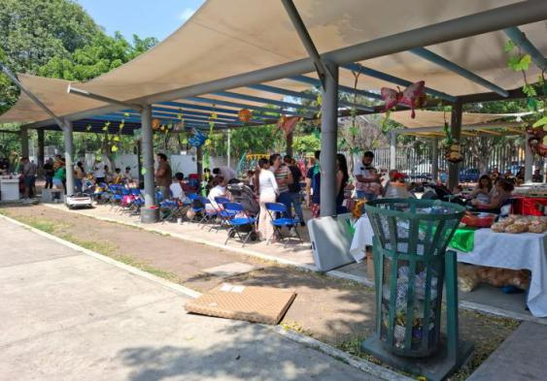

Lugar: Centro Social “**Recreo**”

Actividades: Patinaje, Ballet , Karate

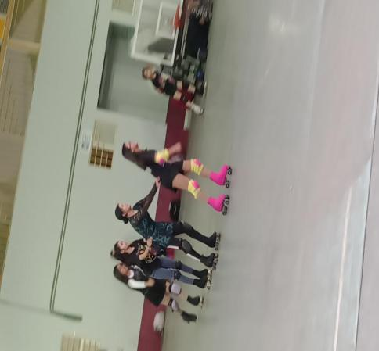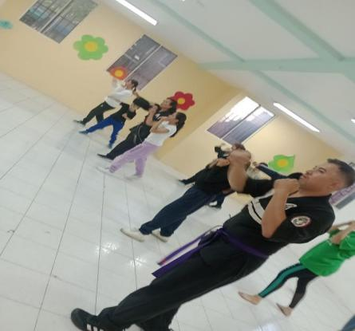

Lugar: Centro Social y Deportivo “**San Pedro**”

Actividades: Futbol,Tai Chi, aerobics, Canchas de Futbol, canchas de futbol rapido

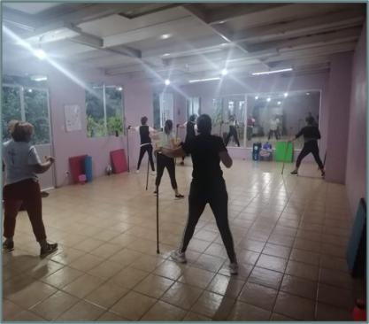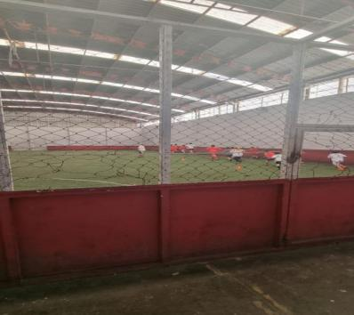

Lugar: Centro Social “**Sur 20**”

Actividades: karate, tae kwon Do, Gimnasia,Ingles,Guitarra, Artes plasticas, Gimnasia,guitarra, Danza, salon de usos multiples

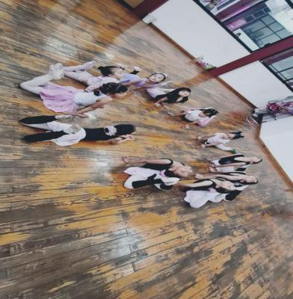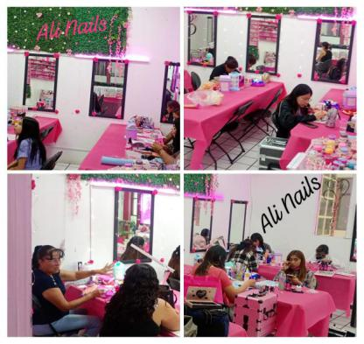

Lugar: Centro Social “**Tlacotal**”

Actividades: Ballet, salón de usos múltiples

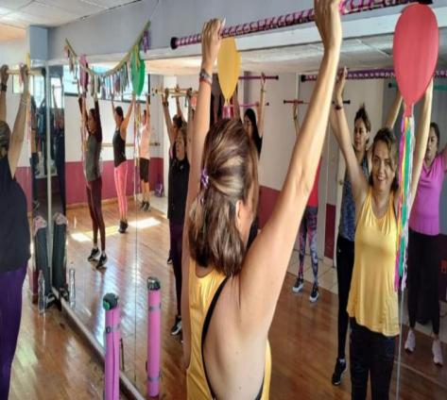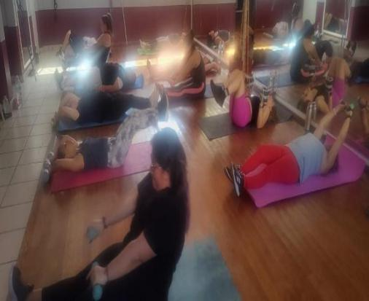

Lugar: Centro Social “**Unidad Vecina**l”

Actividades: Futbol,Yoga, Aerobics, Cancha de Futbol, salon de usos Multiples

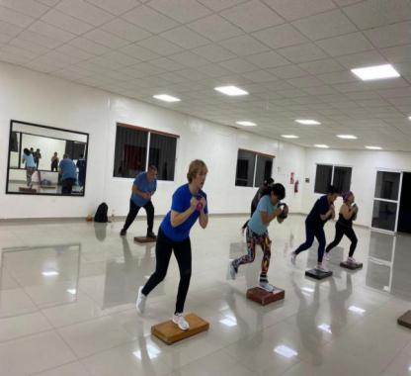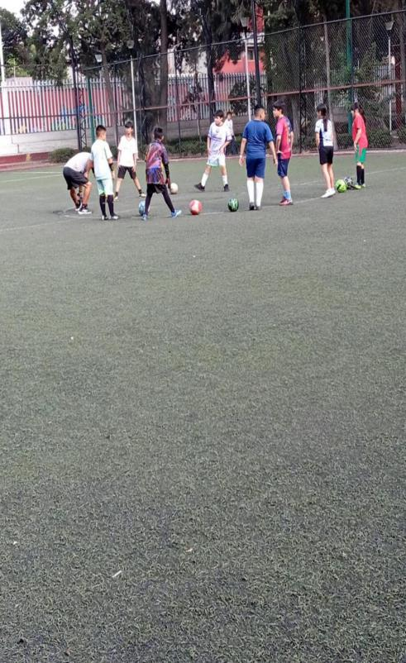

Lugar: Centro Social y Deportivo “**Zapata Vela**”

Actividades: Futbol, Box, Yoga, Zumba, Tae Kwon Do Canchas de Futbol, salon de usos multiples

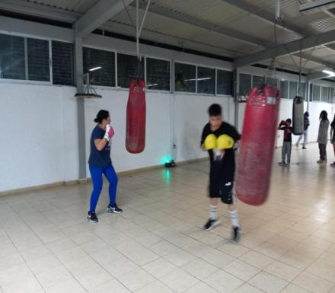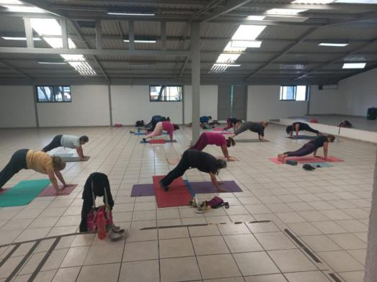

**Actividades de diferentes Centros Sociales que no están dados de alta en la Gaceta Oficial y se ingresan con los que si cuentan con dicha actividad.**

Lugar: Centro Social “**El Principito**” en “Sur 20

Actividades: Ingles, Yoga, Guitarra,artes Plasticas, salon de usos multiples

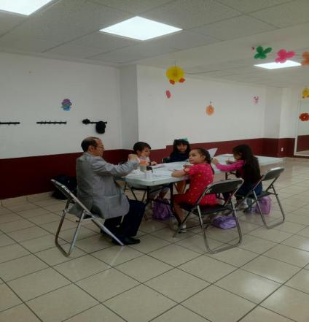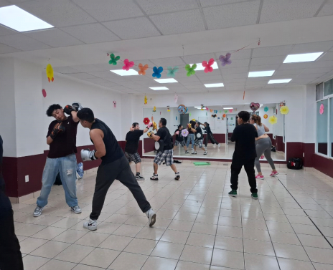

Lugar: Centro Social “**Parque Acteal**” en Ramos Millan

Actividades: futbol, palapas

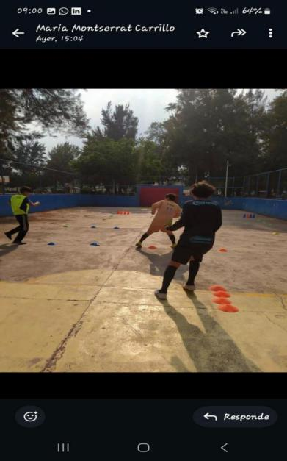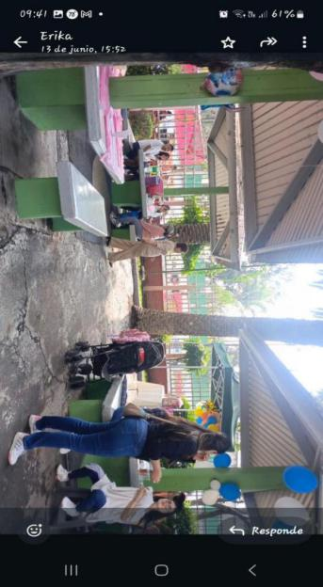

Lugar: Centro Social “**Leopoldo Ensastiga**” en “Ramos Millan”

Actividades: palapas, cancha de futbol rapido

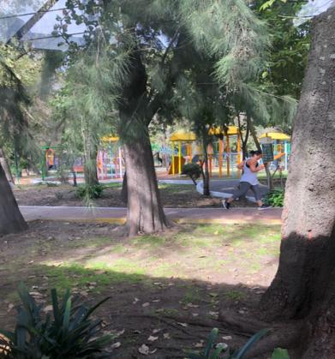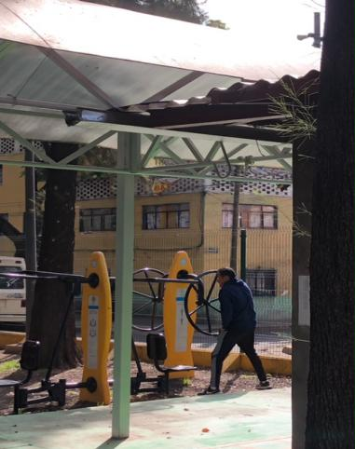

Lugar: Centro Social “**Miravalle**” en “Ramos Millan”

Actividades: palapas

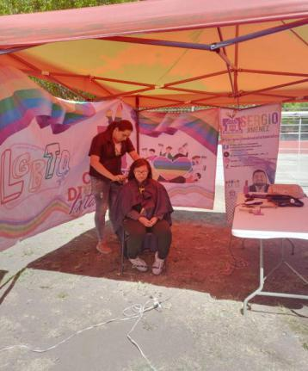

Lugar: Centro Social “**Gotita Sonriente**” en “Sur 20”

Actividades: espacio para fiestas